Приложение
Описание образовательно-просветительского маршрута для обучающихся образовательных учреждений
Муниципальное бюджетное учреждение дополнительного образования «Центр детского творчества «Килэчэк» Нурлатского муниципального района Республики Татарстан, Муниципальное автономное общеобразовательное учреждение «Средняя общеобразовательная школа №1» г. Нурлат, Республики Татарстан. | 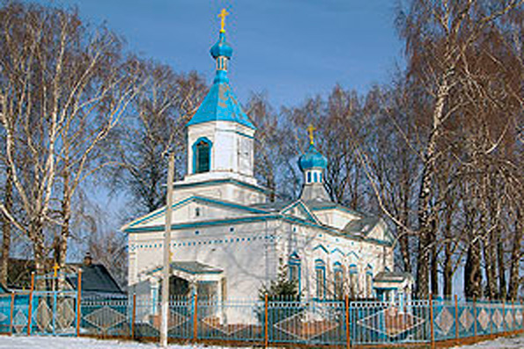

Название маршрута | Туристический маршрут по объектам культурного наследия Нурлатского района.
Цель маршрута | Воспитание любви и интереса к родному краю. Роль краеведческого туризма в развитии кругозора, в воспитании чувства гордости за свою малую Родину.
Образовательные задачи | 1. Расширить знания по истории родного города  2. Познакомить с памятными местами и историческими объектами Нурлатского района РТ.  3.Расширить кругозор школьников в области художественного и архитектурного творчества  4. Развивать интеллектуальный и творческий потенциал учащихся через реализацию полученных ими знаний во время проведения экскурсий
Целевая аудитория | Обучающиеся 3-10 класса
Ключевые направления | #История #Традиции #Активный туризм #Наследие #Отечество #Культура #Будущее
Маршрут интегрируется в общеобразовательные программы | - образовательные программы основного общего образования (предметные области по ФГОС – например, естествознание (окружающий мир); география; физика, биология, основы безопасности жизнедеятельности) в рамках внеурочной деятельности  - дополнительные общеобразовательные программы (туристско-краеведческая, техническая, естественнонаучная направленности)  - программы воспитания / воспитательной работы
Уровень образовательной нагрузки | - Досуговый  - Ознакомительный  - Просветительский  - Исследовательский  - Углубленный в рамках изучения учебного предмета  - Профориентационный  - Проектировочный  - Другое
Доступность для детей с ОВЗ и детей – инвалидов | Доступен для детей с ОВЗ различных нозологий
Сезон | Апрель - октябрь
Продолжительность маршрута | 3 дня
Протяженность маршрута | 167 км.
Населенные пункты, через которые проходит маршрут | - Земская больница, 1914 г.в с. Чулпаново  - Церковь Преображенская, 1870 г. с. Биляр – Озеро  - Мечеть, 90-е гг. XIX века в с. Кривое Озеро  - Церковь и церковно-приходская школа начало ХХв. в с. Тюрнясево  - Водяная мукомольная мельница князя Оболенского С.А., 1896 г. с. Единение  - Медресе, 1912 г.в с. Курманаево
Карта маршрута | 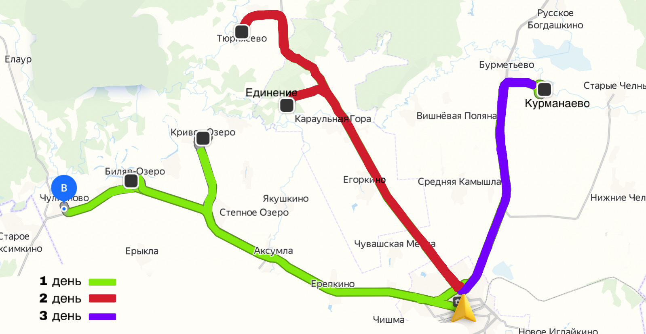

Краткий план туристического маршрута
Все объекты культурного наследия находятся в селах нашего района, расположенные от города в разных направлениях. Маршрут составлен в трех направлениях. Для посещения всех объектов требуется автобус.
1 направление:
Выезд с г. Нурлат на автобусе до села Чулпаново. Посещение Земской больницы. Затем мы отправляемся в село Биляр-Озеро для посещения церкви Преображенская 1870г. Далее наш путь лежит в село Кривое Озеро и посещение мечети. Отъезд в г. Нурлат.
2 направление:
Выезд из города Нурлат до села Тюрнясево. Посещение церкви Тихвинской Божьей Матери и церковно-приходская школа, которая берет свое начало в ХХв. Далее наш путь лежит в село Единение и посещение водяной мукомольной мельницы князя Оболенского С.А. Отъезд в Нурлат.
3 направление:
Выезд из города Нурлат до села Курманаево. Посещение Медресе находящееся в здании Курманаевской школы. Отъезд в г. Нурлат.
1 маршрут
№ п\п | Начало маршрута | Конец маршрута | Расстояние от предыдущей точки маршрута | Время в пути от предыду-щей точки маршрута | Объекты показа | Время рассказа  (в мин.)
1 | Нурлат | Чулпаново | 29 км | 38 мин | Земская больница | 20
2 | Чулпаново | Биляр-Озеро | 7 км | 10 мин | Церковь Приоброжения | 20
3 | Биляр- Озеро | Кривое Озеро | 11 км | 16 мин | Мечеть | 20
4 | Кривое Озеро | Нурлат | 23 км | 30 мин
 |  | ИТОГО | 70 км. | 1 час 34 минуты |  | 60

2 маршрут

№ п\п | Начало маршрута | Конец маршрута | Расстояние от предыдущей точки маршрута | Время в пути от предыду-щей точки маршрута | Объекты показа | Время рассказа  (в мин.)
1 | Нурлат | Тюрнясево | 26 км | 21 мин | Церковь Тихвинской Божьей Матери и церковно-приходской школы | 20
2 | Тюрнясево | Единение | 13 км | 12 мин | Водяная мукомольная мельница Оболенского С.А. | 20
3 | Единение | Нурлат | 20 км | 17 мин
 |  | ИТОГО | 59 км. | 50 минут |  | 40

3 маршрут

№ п\п | Начало маршрута | Конец маршрута | Расстояние от предыдущей точки маршрута | Время в пути от предыду-щей точки маршрута | Объекты показа | Время рассказа  (в мин.)
1 | Нурлат | Курманаево | 19 км | 27 мин | Медресе | 20
2 | Курманаево | Нурлат | 19 км | 27 мин
 |  | ИТОГО | 38 км. | 54 минут |  | 40

Сбор группы 9.00. -10.00 Центральная площадь города. | Земская больница, 1914 г.в с. Чулпаново | 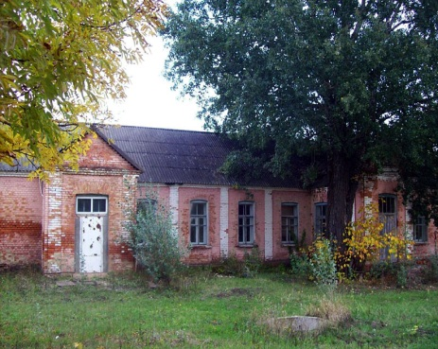  Село в Нурлатском районе, на старице реки Большой Черемшан, в 29 км к северо-западу от города Нурлат. На 2010 год - 1061 житель (по переписи 2002, татар - 77%). Полеводство, молочное скотоводство, свиноводство, пчеловодство. Средняя школа, дом культуры, библиотека, мечеть. Основано в 1-й трети 18 века. В дореволюционных источниках упоминается также как Барское Чулпаново. До реформы 1861 года жители относились к категории помещичьих крестьян. Занимались земледелием, разведением скота. В начале 20 века здесь располагалось волостное правление, функционировали церковь, земская школа (открыта в 1882 году), больница (построена в 1913-14 годах - памятник архитектуры), 2 водяные мельницы, 2 кузницы, крупообдирка, шерстобойня, 2 бакалейные лавки. В этот период земельный надел сельской общины составлял 1454 десятины.
﻿10.00 -10.20 | Церковь Преображенская, 1870г. с. Биляр-Озеро | Первые упоминания о церкви в селе Биляр-Озеро относятся к началу XVIII века. В исторических источниках имеются упоминания, относящиеся к церкви, датируемые 1731 годом, но, вероятно, православный храм построен был ранее. Чуваши-язычники, которые пришли сюда с побережья реки Волги, двигаясь вверх по Черемшану, поселились в селе и были крещены еще в начале XVIII века. То, что они были язычниками, подтверждает наличие Киремети (языческого капища) в ближайшем лесу.  После их крещения в селе Биляр-Озеро была построена деревянная церковь, которая была названа в честь Преображения Господня. Отсюда и двойное название села: Преображенское Биляр-Озеро. Здание церкви было деревянным и небольшим. В XIX веке, по-видимому, оно не вмещало всех верующих села. Поэтому рядом со старым храмом был построен новый. Старое здание было разобрано и перевезено в село Елаур, где впоследствии сгорело.  Нынешний деревянный храм был построен в 1870 году по проекту архитектора Тона на месте обветшавшего. В 1904 году возведен новый придел во имя Казанской иконы Божьей Матери. На данный момент действует лишь главный престол. Внутри сохранились некоторые фрагменты росписей, возможно XIX века.
10.50-11.20 | Мечеть, 90-е гг. XIX века в с. Кривое Озеро | 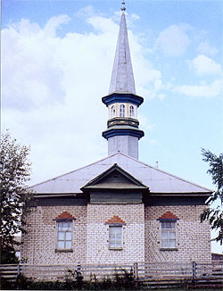  Типичная татарская мечеть с несколько распластанным объемом мечети и стройным минаретом была построена в 1889-1890 гг. В прошлом деревянное одноэтажное здание обложено кирпичной кладкой в конце 1990-х гг. Это тип двухзальной мечети с минаретом на крыше. Основной объем мечети решен по типу пятистенника с двумя молельными анфиладными залами. С северной стороны примыкают входные сени. Восьмигранный двухъярусный минарет смещен с центральной оси в сторону сеней. В глухом нижнем ярусе устроена винтовая лестница на световой фонарь азанчи. В оформлении фасадов были использованы элементы архитектуры классицизма и татарского декоративно-прикладного искусства.
2 день. 10.00-10.50 | Церковь и церковно-приходская школа начало ХХв. в с. Тюрнясево | 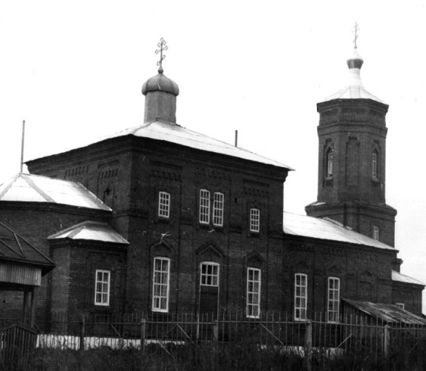  Село Тюрнясево было основано на реке Большая Сульча в 1760-е гг. помещиками Змеевыми. Первая деревянная церковь освящена в 1835 году, а существующий сейчас однопрестольный храм был построен в 1906-1913 гг. на средства помещика Ильи Федоровича Аносова и прихожан. Церковь была освящена в честь Тихвинской иконы Божией Матери. Закрытый в 1937 г. храм вновь освящен в 1988. Храм в Тюрнясево — довольно крупная церковь без восьмерика, в композиции которой просматриваются новаторские мотивы, характерные для начала XX века.
11.10-11.30. | Водяная мукомольная мельница князя Оболенского С.А., 1896 г. с. Единение | 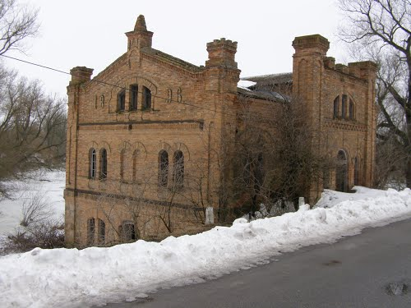  В селе Единение проживает около 50 человек. Селение основано в конце XIX века в связи со строительством водяной мельницы. Мельница, которая работает и в настоящее время, была построена на средства С.А.Оболенского в 1894-1896 гг. и введена в эксплуатацию с 1897 года. Князь С.А.Оболенский – один из крупнейших землевладельцев Причеремшанья. Здание водяной мельницы на реке Большой Черемшан является достопримечательностью нашего района. Оно представляет интересный образец промышленной архитектуры конца XIX века в стиле эклектики романтического направления.  С тех пор люди трудились там на протяжение примерно века. Теперь мельница заброшена. Лишь большая ива, едва ли моложе самого здания, раскинулась своими ветвями вокруг него, словно охраняя от путников.
3. день 11.00-11.50 | Медресе, 1912 г.в с. Курманаево | 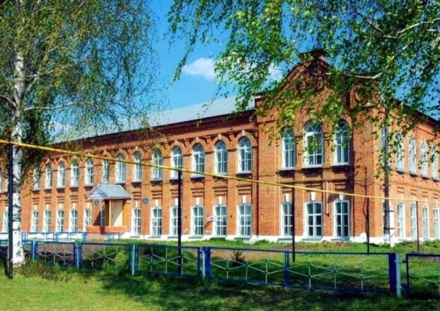  Село Курманаево Нурлатского района является одним из старейших в Поволжье. История деревни берет свое начало в XVIII веке. В свое время в медресе Кизляу (Курманаево) религиозное образование получали выдающиеся татарские просветители и писатели. Среди них Утыз Имяни, Нажип Думави и т.д. Сегодня в селе Курманаево работают две мечети. В 1918 году медресе было реорганизовано в начальную школу, с 1924 по 1926 гг. учебное заведение являлось школой крестьянской молодежи, с 1926 по 1935 гг. – семилетней школой. В 1935 году школа стала средней, в 1988 году преобразована в восьмилетнюю. В 1980–1982 гг. в здании действовало СПТУ-33. С 1988 года – средняя школа, с 2011 г. – основная школа.

